
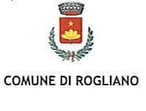

per migliorare il futuro
Ricordiamo il passato
1861 - 2011
“ I Decreti
Garibaldini
a Rogliano”
3° Convegno
Ore 17,30 Casa delle Culture

Intervengono:
Avv. Giuseppe Gallo Sindaco di Rogliano: Saluti

Prof. Leonardo Falbo responsabile Sezione Didattica ICSAIC:
I Decreti garibaldini a Rogliano

Giornalista-Scrittore Luigi Michele Perri:
Il Comitato filoborbonico di Rogliano

